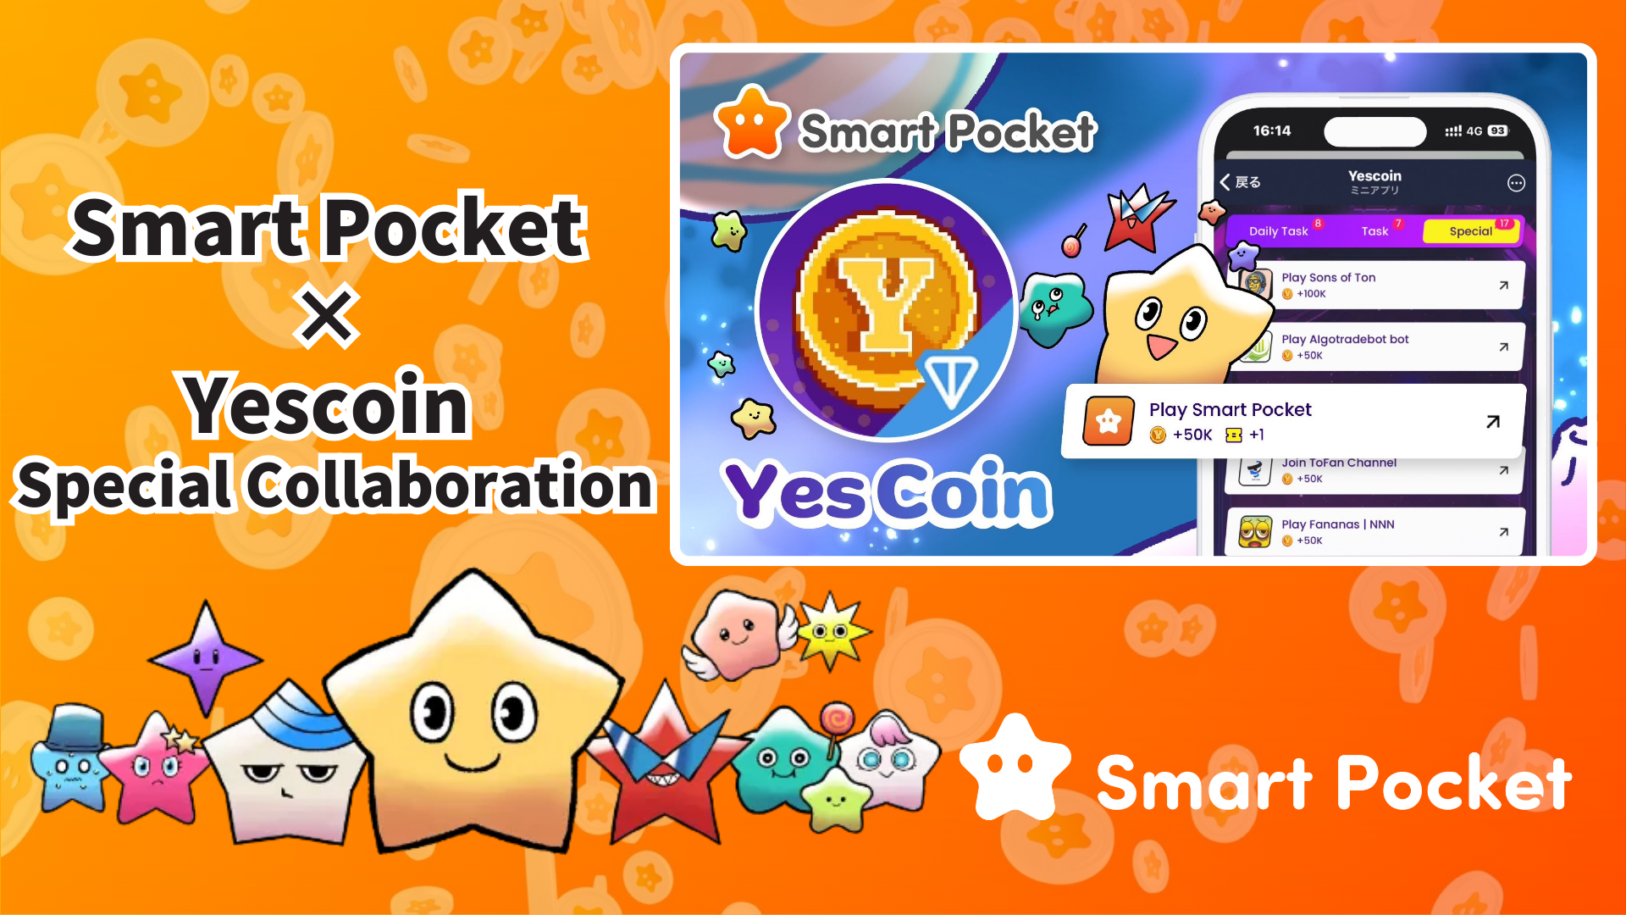

**Smart Pocket × Yescoin Spezielle Zusammenarbeit!**

# Erhalten Sie 50.000 Yescoin Kostenlos!

Hallo zusammen!

Wir haben großartige Neuigkeiten für Sie! Smart Pocket und Yescoin haben sich für eine spezielle Zusammenarbeit zusammengeschlossen. Dadurch haben Sie die Möglichkeit, 50.000 Yescoin kostenlos zu erhalten!

# Was ist Yescoin?

Yescoin ist eine innovative Gaming-Plattform, die die TON-Blockchain nutzt. Seit dem Start im Mai 2024 hat die Plattform in nur wenigen Monaten über 50 Millionen Nutzer gewonnen und ist eines der herausragendsten Web3-Projekte!

## Eigenschaften

* Einfache Spiele, die jeder genießen kann
* Fünfstufiges Ligensystem von Bronze bis Diamant
* Automatische Münzsammlung mit YesPac-Robotern

Erleben Sie das Gameplay hier:  
https://drive.google.com/file/d/1HL481hGSiIoZ4E1pal201soD2PZFDyXf/view

# Vorteile der Zusammenarbeit

Indem Sie einfach an der Smart Pocket-App teilnehmen, können Sie 50.000 Yescoin erhalten. Eine großartige Gelegenheit für neue Nutzer, ihre Reise zu beginnen!

# So erhalten Sie Yescoin (Schritt für Schritt)

1. Öffnen Sie Yescoin  
   https://t.me/theYescoin_bot
2. Tippen Sie auf den Reiter 'Earn'
3. Tippen Sie auf 'Special'
4. Tippen Sie auf 'Play Smart Pocket'
5. Tippen Sie auf 'Check'
6. Tippen Sie auf 'Claim'

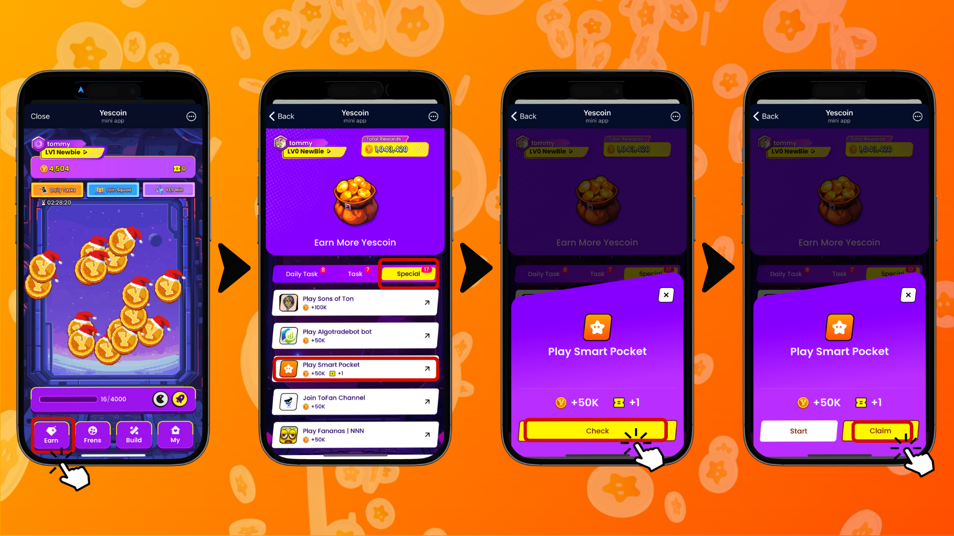

# Wichtige Hinweise

* Yescoin verbrennt 5 % Ihrer Münzen, wenn der Account fünf Tage inaktiv ist.
* Die Nutzung von Auto-Clickern oder Missbrauch von Aufgaben ist verboten.
* Ein KI-gestütztes System zur Betrugserkennung ist implementiert.
* Accounts, die beim Betrug erwischt werden, können dauerhaft gesperrt werden.

# Zusammenfassung

Die Zusammenarbeit zwischen Smart Pocket und Yescoin ist eine großartige Gelegenheit, Web3 zugänglicher zu machen. Verpassen Sie nicht die Chance, 50.000 Yescoin kostenlos zu erhalten!

## Warum teilnehmen?

* Ein spezielles Ereignis, das leicht zu nutzen ist
* Attraktive Belohnung von 50.000 Yescoin kostenlos
* Ein schneller und einfacher Prozess, um Belohnungen zu erhalten

Wenn Sie neu bei Web3 sind, ist dies die perfekte Gelegenheit, einzusteigen!

📢 Für die neuesten Informationen besuchen Sie die offiziellen Links:  
Offizielle Website von Smart Pocket: https://smapocke.com/  
Offizieller Discord von Smart Pocket: https://discord.com/invite/smartpocket  
Offizieller X-Account von Smart Pocket: https://x.com/smapocke  
Offizieller X-Account von Yescoin: https://x.com/Yescoin_Fam